Игра квест расчитана на школьников от 7-14 лет.
1.​ Начало. Общий сбор. Проводит один из ведущих. У каждой команды свой ведущий.
Разбивка на команды:
Задаются вопросы участникам команд для того, чтобы выбрать капитана.
- что такое бастион?
- что такое куртина?
- что такое равелин?
(если вопросы сложные – то, кто основал город и т.п.)
Ответивший первый на вопрос школьник – капитан. Он выбирает одного человека, своего помощника.
Каждой команде выдается карта Петропавловской крепости, у каждой команды карта определенного цвета.(желтая, зеленая, синяя). Записки того же цвета ,что и карта у группы. Записки прячутся по Петропавловский крепости.

2.​ Работа ведущего с командой
Показываю карту без названий. Говорим,что нам необходимо во время игры собрать сведения и отметить все объекты на карте.
Задача: поставить на карте цифры, соответствующие номерам построек в списке.
Для этого мы будем искать записки, которые хорошо спрятаны. Записки по цвету команды. Чужие записки брать не надо.
Необходимо понять по карте, где группа сейчас находится. Куда необходимо двигаться. Надо, чтобы вся команда поняла направление движения. Можно, чтобы все показали, куда бежать. И только потом побежали или пошли.
Задача капитана – не бежать первым, а смотреть за своей командой, следить, чтобы никто не отстал.
По ходу игры можно раздать детям роли (что кому подходит по смыслу): картограф, главный по бегу, информационное бюро, помощник капитана и т.п. (но это не обязательно).
Команды Бастион, Куртина, Равелин.
Каждая команда получает в руки:
1.​ Главную карту (одинаковые у всех команд).
2.​ Первую записку – карта поменьше с указанием стрелочками места следующей записки
При поиске записки: если команде искать сложно, то можно помогать «горячо-холодно».
На каждой остановке детям надо всем вместе выполнить задания, а потом уже бежать дальше.
Можно задавать дополнительные вопросы.
Вопросы должны наводить детей на размышления, и подводить к открытиям.
Примеры вопросов от ведущего:
3.​ Финал. Общий сбор у 12 стульев.
Заполнение карты.
- У вас есть несколько минут, чтобы перенести известные вам названия на карту.
Чего-нибудь не хватает? Вы можете задать два вопроса другой команде. И будьте готовы ответить на их вопросы.
Дети придумывают 2 вопроса – по одному каждой команде (при условии, что команд 3).
СУПЕРВОПРОСЫ:
1.​ Сколько входов и выходов в крепости?
2.​ На какие бастионы можно забраться?
3.​ Что такое равелин?
4.​ Можно ли обойти крепость с равелинами вокруг?
Оцениваем: скорость, ответы на вопросы в записках, вопросы и ответы команд. Победила дружба!

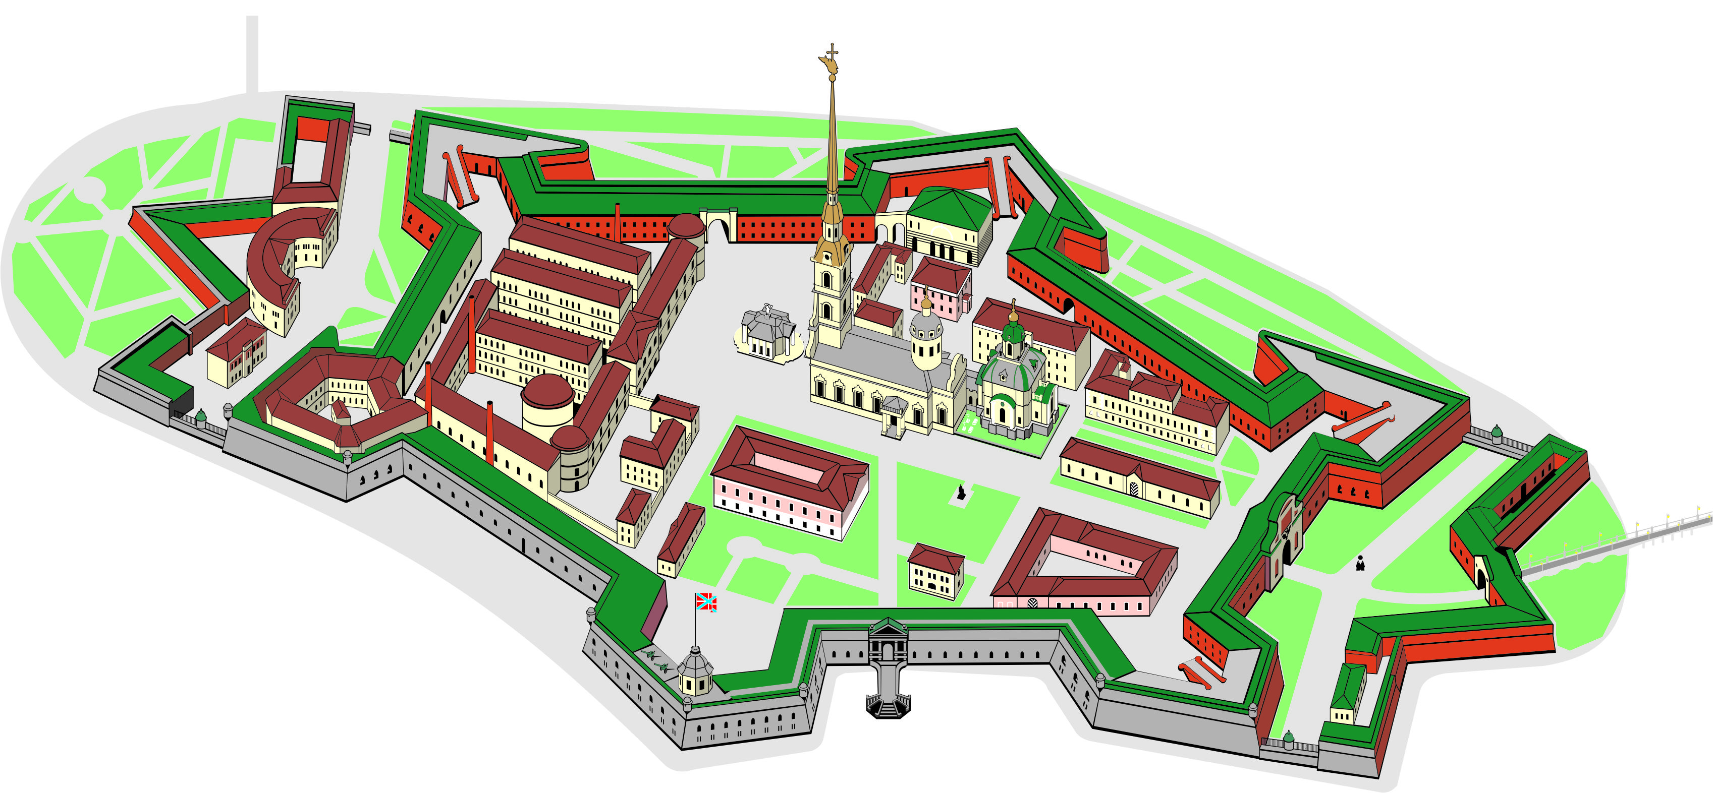
1.​ Петропавловский собор
2.​ Монетный двор
3.​ Ботный дом
4.​ Памятник Петру I
5.​ Каретник
6.​ Невские ворота
7.​ Никольские ворота
8.​ Петровские ворота
9.​ Государев бастион
10.​ Нарышкин бастион
11.​ Трубецкой бастион
12.​ Зотов бастион
13.​ Головкин бастион
14.​ Меншиков бастион
15.​ Невская куртина
16.​ Никольская куртина
17.​ Васильевские ворота
Вопросы для одной из команд.
Записка 1.
Вы находитесь в Нарышкином бастионе.
Внимательно осмотрите его.
Сколько у него стен? Углов?
Зачем в крепости такое сооружение?
Что вы замечаете на крыше бастиона? На каждом ли бастионе есть такое сооружение, как вы думаете. Проверьте по карте.
Пройдите от Нарышкина бастиона направо вдоль крепостной стены до ворот.
Как называются эти ворота и почему. Посмотрите, что за воротами.

Записка 2
Вы находитесь у памятника Петру I работы скульптора Михаила Шемякина.
Шемякин – наш современник, он не живого видел Петра I.

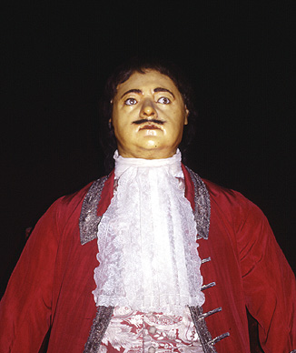
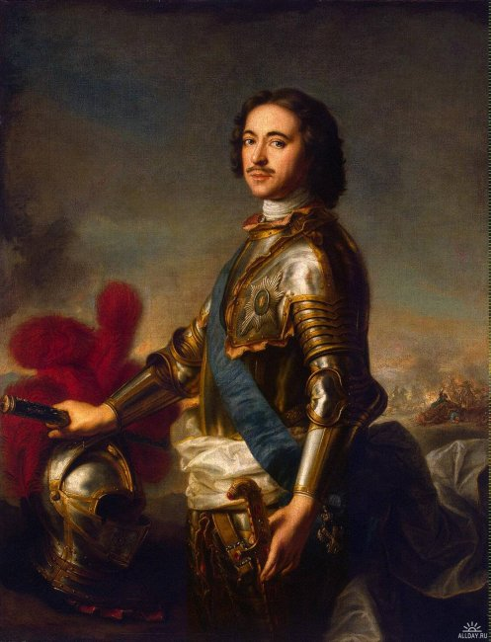. На какой портрет похож Петр Шемякина?

Записка 3.
Вы находитесь в Васильевских воротах.
Почему они так называются?
Вспомните, что какая-то часть города носит такое же название.

Записка 4
Перед вами Петропавловский собор. Осмотрите его.
- Как вы думаете, какая высота собора со шпилем:
-60 м
- 122 м
-122,5 м
- 202 м

2. Как вы думаете, каков рост ангела?
​ • примерно как ребенок 10 лет
​ • примерно как средний взрослый человек
​ •примерно как два взрослых человека
3.Чем Петропавловский Собор отличается от других церквей Петербурга?
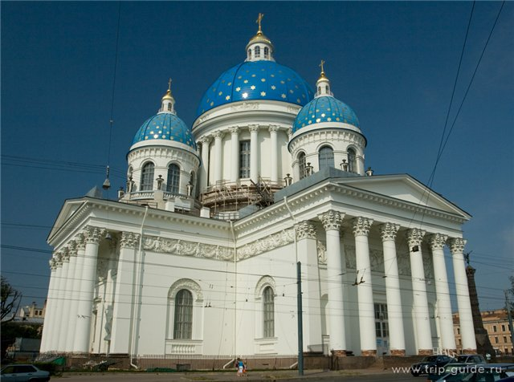

Записка 5
Зайдите в здание, около которого вы находитесь. Какой музейный экспонат вы видите внутри? Прочитайте, как называется это средство передвижения и кому оно принадлежало.
Как вы думаете, как этот предмет попал в домик?

Записка 6
Вы находитесь около бастиона.
Осмотрите его. Чем он похож на Нарышкин? А чем отличается?
Сколько всего в крепости бастионов? Посмотрите на план и найдите один особенный бастион, в который встроено еще одно здание.
Бастионы соединяются между собой куртинами.
Изучите план и догадайтесь, где находится Невская куртина.
Догадались? Вперед!
Ваша цель – «12 стульев».

